ЗАДАНИЕ
заключительного этапа областной олимпиады по геодезии
студентов профессиональных образовательных организаций Ярославской области 27.04.2021г.

Этапы и время выполнения задания олимпиады представлены в таблице 1.
Таблица 1
№ п/п | Наименование этапа олимпиады | Время на выполнение задания
1 | Проектные работы в офисном программном обеспечении | 1 час
2 | Полевые геодезические работы | 2 часа
3 | Расчет объемов земляных работ в системе КРЕДО ОБЪЕМЫ | 1 час

Этап 1. Проектные работы в офисном программном обеспечении
- Открыть программу КРЕДО ТОПОГРАФ.
- В программе КРЕДО ТОПОГРАФ на топоплане (Приложение 1) запроектировать сетку квадратов (2 x 3) со сторонами квадратов на местности 3 м; нижняя сторона 9-12 будет нанесена в виде линейного объекта «Контур здания, строящегося», красного цвета; сетка проектируется как «Дополнительная система координат» - строительная.
- Системе координат задать следующие параметры: цвет сплошной линии – зеленый; без смещения по осям относительно точки 9; высота подписи нумерации узлов – 1,0 мм; отступ от узла – 1,0 мм; тип шрифта - зеленый курсив Arial.
- Создать ведомость координат узлов строительной сетки и сохранить её на рабочем столе в папке «Олимпиада ЯО имя команды-2021».
- Создать файл в формате *.txt (Приложение 2) с координатами узлов строительной сетки (№, Х, Y) и со всеми опорными пунктами (№, Х, Y, Н), определенными с топоплана, и сохранить его на рабочем столе в папке «Олимпиада ЯО имя команды-2021» под названием «MA».
- Создать каталог координат и высот пунктов планово-высотного обоснования и сохранить его на рабочем столе в папке «Олимпиада ЯО имя команды-2021».
- Сохранить набор проектов в формате .OBX на рабочем столе в папке «Олимпиада ЯО имя команды-2021» под названием «MA».
- В случае необходимости сконвертировать полученные данные в формат работы тахеометра.
- Закрыть офисное программное обеспечение КРЕДО ТОПОГРАФ.
- Скопировать файл на USB-накопитель для дальнейшего импорта в электронный тахеометр.
СТОП
Этап 2. Полевые геодезические работы
- Импортировать данные с USB-накопителя в проект тахеометра «RAZBIVKA имя команды».
- Установить электронный тахеометр, таким образом, чтобы при выносе проекта в натуру вершины квадратов были в зоне прямой видимости. Координаты станции определить методом обратной засечки на три исходных пункта и сохранить в проекте. Планово-высотным обоснованием служат исходные пункты, закрепленные на местности.
- Используя электронный тахеометр, веху с отражателем, вынести и закрепить на местности вершины углов квадратов деревянными кольями, забитыми на половину их длины.
- Подписать каждое пересечение строительной сетки в соответствии с нумерацией из настольного ПО КРЕДО ТОПОГРАФ.
- Используя электронный тахеометр, веху с отражателем определить методом тригонометрического нивелирования абсолютные отметки всех вершин квадратов (12 абсолютных отметок H). Все измерения сохранить в файле на электронном тахеометре и импортировать на USB - носителе.
- Сдать электронный тахеометр и аксессуары членам жюри.
СТОП
Этап 3. Расчет объемов земляных работ в системе КРЕДО ОБЪЕМЫ
- Открыть программу КРЕДО ОБЪЕМЫ.
- В случае необходимости сконвертировать данные в формат *.txt.
- Импортировать в ранее созданную на рабочем столе папку «Олимпиада ЯО имя команды-2021» файл с результатами тригонометрического нивелирования в формате *.txt (чёрные отметки).
- В системе КРЕДО ОБЪЕМЫ создать новый пустой «Набор проектов». Переименовать «Новый Набор проектов» и «Новый проект» в номер команды. Слой проекта переименовать в «Рельеф».
- В проект выполнить импорт файла *.txt с фактическими отметками по площадке.
- Вычислить проектную отметку площадки под условием баланса земляных работ
- Выполнить построение поверхности.
- Создать на одном уровне со слоем «Рельеф» слой «Проект».
- В слое «Проект» выполнить построение структурной линии по точкам 1, 4, 12 и 9. Метод определения её высоты выбрать «С постоянной высотой», указав при этом отметку, равную проектной.
- Выполнить построение поверхности в слое «Проект».
- Выполнить расчет объемов между поверхностями.
- В открывшемся окне параметров выполнить следующие настройки:
- Слой проекта 1 – Рельеф;
- Слой проекта 2 – Проект;
- Текст объемов – не создавать;
- Имя проекта – Объемы 1;
- Min объем насыпи – 0,0001;
- Стиль поверхности – Без отображения;
- Заполнение насыпи – нет фона;
- Заполнение выемки – нет фона;
- Штриховка выемки – Угол 45, шаг 2.
- Оформить план земляных работ.
- В узлах сетки необходимо наличие только проектных, чёрных и рабочих отметок. В квадратах – объемы работ.
- Составить «Ведомость объемов по сетке» и сохранить её в формате RTF под именем команды в папке «Олимпиада ЯО имя команды-2021».
- В системе КРЕДО ОБЪЕМЫ сформировать чертёж плана в масштабе 1:100, использовав один из шаблонов из поставляемой библиотеки шаблонов чертежей.
- В «Чертёжной модели» отредактировать чертёж, дополнить его ведомостью и сохранить в формате PDF в папке «Олимпиада ЯО имя команды-2021».
- Сохранить проект, выполненный в КРЕДО ОБЪЕМЫ на рабочем столе в папке «Олимпиада ЯО имя команды-2021».
- Закрыть программу КРЕДО ОБЪЕМЫ.

5. Приложения к заданию

Приложение 1
Топоплан местности. Футбольное поле на территории
ГПОУ ЯО Ярославский градостроительный колледж
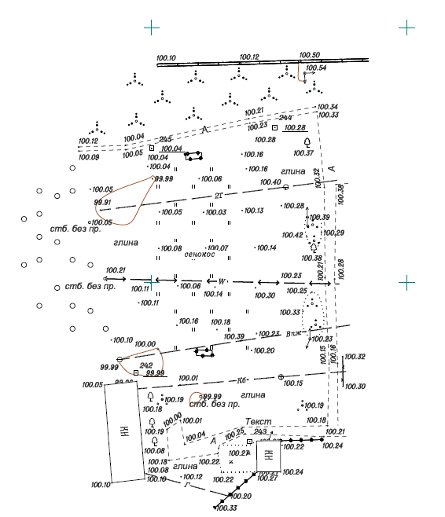

Приложение 2
Примерное содержание текстового файла для импорта в электронный тахеометр:
T,74.333,199.512,0
P,86.668,195.882,0
L,90.627,195.847,0
G,102.898,199.851,0
K,77.88,203.629,0
D,99.151,203.501,0
ST4,84.190,200.673,10

